Лабораторная работа №4 “Методы условной оптимизации”

Задание для лабораторной работы
- Для вариантов задач № 1, 3 и 4 нарисовать область допустимых значений. Для задачи № 2 принять 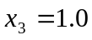 и нарисовать область допустимых значений задачи в проекции на оси  и .
- Решить задачу всеми возможными методами.
- Для каждого используемого метода написать вспомогательную оптимизируемую функцию.
- Вычислить множители Лагранжа для всех полученных точек оптимума
- Результаты расчета представить в таблице.
- Сделать вывод об оптимальности полученных точек
- Сделать выводы об эффективности использованных методов последовательной безусловной минимизации
- Сравнить решения, полученные методами возможных направлений и лучшее решение, полученное методами последовательной безусловной минимизации

Содержание отчета
- Титульный лист.
- Задание.
- Область допустимых значений функции.
- Уравнения вспомогательных функций, подлежащих безусловной минимизации.
- Таблица результатов расчета и соответствующих им множителей Лагранжа.
- Выводы об оптимальности полученных точек
- Выводы об эффективности применения методов последовательной безусловной минимизации
- Выводы о сравнении эффективности методов последовательной безусловной минимизации и методов возможных направлений.

Контрольные вопросы
- Метод штрафов.
- Метод барьеров
- Метод Фиакко-Мак-Кормика
- Метод множителей
- Метод проекции градиента для задачи с ограничениями типа равенств
- Метод проекции градиента для задачи с ограничениями типа неравенств
- Методы поиска начальной точки: случайный поиск, прямая минимизация невязок, последовательная минимизация невязок.
- Основные типы штрафных и барьерных функций.

Варианты задач

Задача №1
Планируется выпуск некоторой продукции (например, новых лекарственных препаратов), и это связано с необходимостью импорта дорогостоящего и дефицитного сырья, стоимость которого колеблется в зависимости от спроса. В то же время цены внутреннего рынка, где эта продукция может быть продана, стабильны.
Исследуется вопрос о производстве двух видов лекарств, изготовляемых из импортного сырья. Цены на них утверждены с учетом реальной обстановки и должны сохраняться неизменными. Объемы производства предстоит определить, исходя из анализа сырьевой проблемы и ограниченности производственных ресурсов.
Пусть и – количество производимых лекарств первого и второго вида в млн. весовых порций, продаваемых по цене a и b рубля соответственно.
Получаемые от их реализации средства в размере 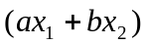 млн. рублей должны компенсировать (хотя бы частично) импортные расходы.
В переговорах с поставщиками сырья выясняется, что затраты на его приобретение и доставку растут пропорционально квадрату предполагаемого объема производства, и в денежном выражении это составляет
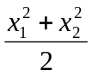
млн. рублей. Таким образом, экономическая рентабельность рассматриваемой операции оценивается ( в млн. рублей) как
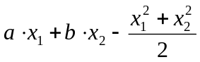,
и главным является стремление преодолеть дефицит на разумной основе.
Комбинат-изготовитель лекарств может выделить для нового производства лишь часть своих мощностей, что накладывает дополнительные ограничения на выбор и .
Так устанавливаются лимиты на стоимость основных фондов (эксплуатация зданий, снабжение энергией, амортизация машин – с млн. рублей) и стоимость производственных процессов (зарплата, накладные расходы, вспомогательные материалы – d млн. рублей). Известно, что изготовление одного млн. весовых порций лекарства первого вида требует 2 млн. рублей из основных фондов и 1 млн. рублей от трудовых затрат, а лекарство второго вида – 3 и 4 млн. рублей тех же расходов. Это приводит к условиям:
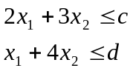
Теперь задача формулируется так: найти и , доставляющие максимум функции 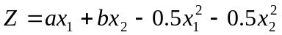
при ограничениях:
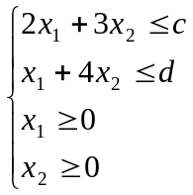
Данные для задачи приведены в таблице 21.

Задача №2
Требуется спроектировать прямоугольную конструкцию в форме параллелепипеда. Конструкция должна иметь объем – 16000 фут³, но периметр ее основания не должен превышать 220 фут. Глубина не должна быть больше 60 фут, а ширина – 80. Кроме того, ширина не должна превышать утроенной глубины. Стоимость гофрированного материала, из которого изготовлены крыша и дно конструкции – a дол.; боковые грани - b дол.; передняя и задняя стенки – c дол. за фут². Требуется определить размеры конструкции таким образом, чтобы минимизировать стоимость материалов.
- глубина конструкции,
- ширина конструкции,
 – высота конструкции.
Найти 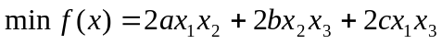
при ограничениях:
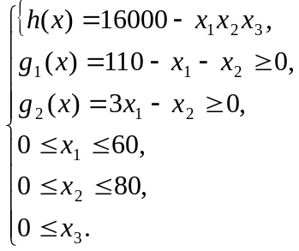
Данные для задачи приведены в таблице 22.

Задача №3
Окно имеет форму прямоугольника, завершенного полукругом. Периметр окна равен р. Каким должен быть радиус полукруга, чтобы окно пропускало наибольшее количество света.
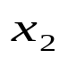
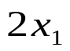
Радиус полукруга равен , тогда ширина прямоугольника 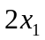. Длина прямоугольника .
R
Площадь окна: 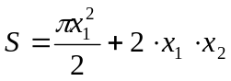.
Периметр окна: .
Таким образом, получаем:
Найти 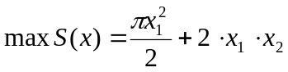
При ограничениях:
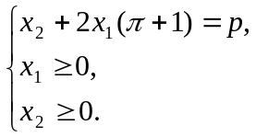
Рис. 11.
Данные для задачи приведены в таблице 23.

Задача №4
Гипотенуза прямоугольного треугольника равна h. Какими должны быть его катеты, чтобы площадь треугольника была наибольшей.
– первый катет,
– второй катет.
Найти 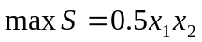
При ограничениях:
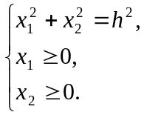
Данные для задачи приведены в таблице 24.

Варианты
Таблица 21
№  варианта | a | b | c | d | x⁽⁰⁾ | x*
1 | 1 | 2 | 6 | 5 | (0.5;0.5) | (0.76;1.06)
2 | 1 | 3 | 6 | 5 | (0.5;0.5) | (0.53;1.12)
3 | 2 | 1 | 6 | 5 | (0.5;0.5) | (1.85;0.77)
4 | 3 | 1 | 6 | 5 | (0.5;0.5) | (2.54;0.31)
5 | 2 | 2 | 6 | 5 | (0.5;0.5) | (1.71;0.82)
6 | 2 | 3 | 6 | 5 | (0.5;0.5) | (1.47;0.88)
7 | 3 | 2 | 6 | 5 | (0.5;0.5) | (2.08;0.62)
8 | 3 | 4 | 6 | 5 | (0.5;0.5) | (1.80;0.80)
9 | 4 | 3 | 6 | 5 | (0.5;0.5) | (2.31;0.46)
10 | 2 | 4 | 6 | 5 | (0.5;0.5) | (1.24;0.94)
11 | 4 | 2 | 6 | 5 | (0.5;0.5) | (2.77;0.85)
12 | 1 | 2 | 8 | 4 | (0.5;0.5) | (0.71;0.82)
13 | 1 | 2 | 6 | 3 | (0.5;0.5) | (0.65;0.59)
14 | 2 | 1 | 6 | 3 | (0.5;0.5) | (1.82;0.29)
15 | 2 | 1 | 8 | 4 | (0.5;0.5) | (1.88;0.53)
16 | 3 | 4 | 8 | 4 | (0.5;0.5) | (2.12;0.47)
17 | 3 | 4 | 6 | 3 | (0.5;0.5) | (2.06;0.24)
18 | 2 | 2 | 6 | 3 | (0.5;0.5) | (1.59;0.35)
19 | 2 | 2 | 8 | 4 | (0.5;0.5) | (1.65;0.59)
20 | 2 | 4 | 8 | 4 | (0.5;0.5) | (1.18;0.71)

Таблица 22
№  варианта | a | b | c | x⁽⁰⁾ | x*
1 | 1 | 1 | 1 | (20;40;20) | (25.20;25.20;25.20)
2 | 2 | 1 | 1 | (10;15;10) | (20;20;40)
3 | 1 | 2 | 1 | (10;15;10) | (40;20;20)
4 | 1 | 1 | 2 | (10;15;10) | (20;40;20)
5 | 2 | 2 | 1 | (10;15;10) | (31.75;15.87;31.75)
6 | 1 | 2 | 2 | (10;15;10) | (31.75;31.75;15.87)
7 | 2 | 1 | 2 | (10;15;10) | (15.87;31.75;31.75)
8 | 2.5 | 1 | 1 | (10;15;10) | (18.57;18.57;46.42)
9 | 1 | 2.5 | 1 | (10;15;10) | (46.42;18.57;18.57)
10 | 1 | 1 | 2.5 | (10;15;10) | (18.57;46.42;18.57)
11 | 2.5 | 2.5 | 1 | (10;15;10) | (34.20;13.68;34.20)
12 | 1 | 2.5 | 2.5 | (10;15;10) | (34.20;34.20;13.68)
13 | 2.5 | 1 | 2.5 | (20;40;40) | (13.68;34.20;34.20)
14 | 1.5 | 1 | 1 | (15;20;20) | (22;22;33)
15 | 1 | 1.5 | 1 | (15;20;20) | (33;22;22)
16 | 1 | 1 | 1.5 | (15;20;20) | (22;33;22)
17 | 1.5 | 1.5 | 1 | (15;20;20) | (28.84;19.23;28.84)
18 | 1 | 1.5 | 1.5 | (15;20;20) | (28.84;28.84;19.23)
19 | 1.5 | 1 | 1.5 | (15;20;20) | (19.23;28.84;28.84)
20 | 1.5 | 1 | 2.5 | (15;20;20) | (16.22;40.55;24.33)
Таблица 23
№  варианта | р | №  варианта | Р
1 | 10 | 11 | 60
2 | 12 | 12 | 50
3 | 8 | 13 | 40
4 | 22 | 14 | 30
5 | 20 | 15 | 70
6 | 100 | 16 | 90
7 | 80 | 17 | 55
8 | 18 | 18 | 15
9 | 36 | 19 | 65
10 | 54 | 20 | 44

Таблица 24
№  варианта | h | №  варианта | H
1 | 2 | 11 | 72
2 | 8 | 12 | 50
3 | 18 | 13 | 32
4 | 5 | 14 | 9
5 | 4 | 15 | 35
6 | 6 | 16 | 24
7 | 12 | 17 | 22
8 | 15 | 18 | 20
9 | 16 | 19 | 10
10 | 42 | 20 | 14

Библиографический список
- Д. Химмельблау Прикладное нелинейное программирование. – М.:Мир, 1975. – 534 с.
- Г. Рейклейтис, А. Рейвиндран, К. Рэгсдел Оптимизация в технике: В 2-х книгах. Пер. с англ. - М.:Мир 1986 г. 345 с., 320 с.
- М. Мину Математическое программирование. Теория и алгоритмы. М.:Наука. Гл. ред. физ.-мат. лит., 1990 г. 488 с.
- Б. Банди Методы оптимизации. Вводный курс: Пер. с англ. – М.:Радио и связь, 1988, - 128 с.
- Пантелеев А.В., Летова Т.А. Методы оптимизации в примерах и задачах: Учеб. Пособие. М.: Высшая школа, 2002 г., с. 544

